国泰新点软件股份有限公司
地址：张家港市杨舍镇江帆路8号(http://www.epoint.com.cn)
电话：0512-58188000传真：0512-58132373

鸿程交易（APP)交易乙方不见面开标
操作手册

应用安装
鸿程交易APP安装可通过扫码二维码方式进行下载安装，目前支持ios9.3和安卓5.0以上系统版本。安卓版本请使用浏览器扫描下方二维码，IOS版本请到苹果商店搜索“鸿程交易”进行下载。
初次安装APP，需同意“服务协议和隐私政策”条款，才可使用。如图：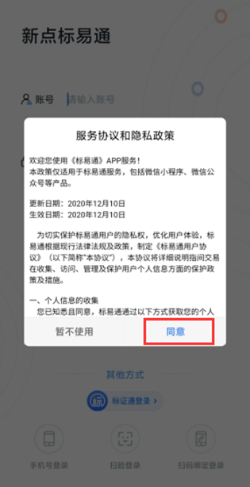

二、不见面开标
前提条件：使用“新点标证通”手机数字证书制作投标文件的投标单位、并且“新点标证通”与“鸿程交易”App安装在同一部手机上！！！
操作步骤：
- 点击鸿程交易app，进入APP登录页面，点击页面底部【标证通登录】按钮，页面跳转至“签名授权”页。如下图：
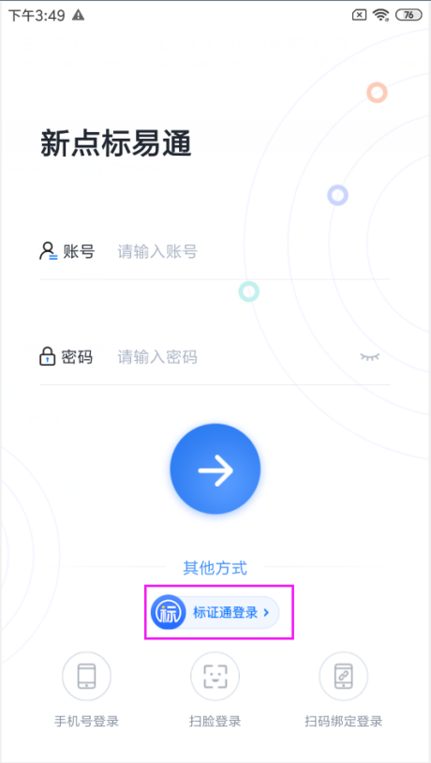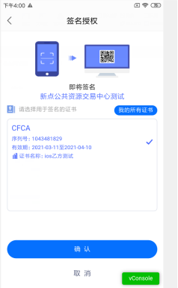
- “签名授权”页面，点击下方【确认】按钮，弹出密码输入框，输入正确的证书密码后可进入主菜单页面。如下图：
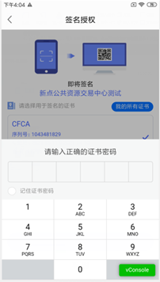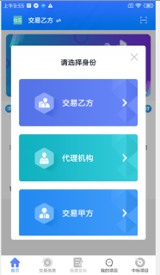

- 点击【开标大厅】按钮进入今天开标项目页面
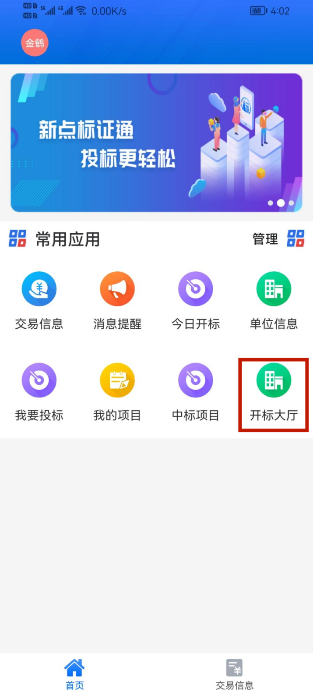

- 点击今日开标项目，进入开标页面
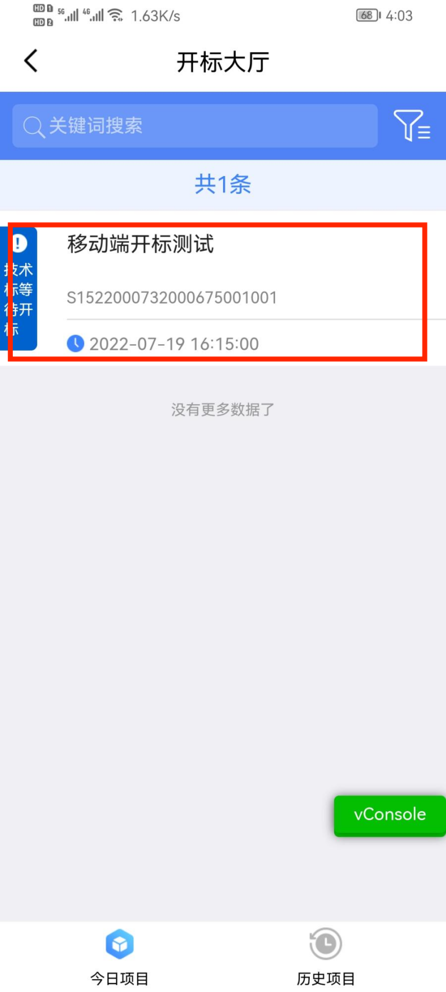

- 进入开标注意事项页面，点击【我已阅读】按钮

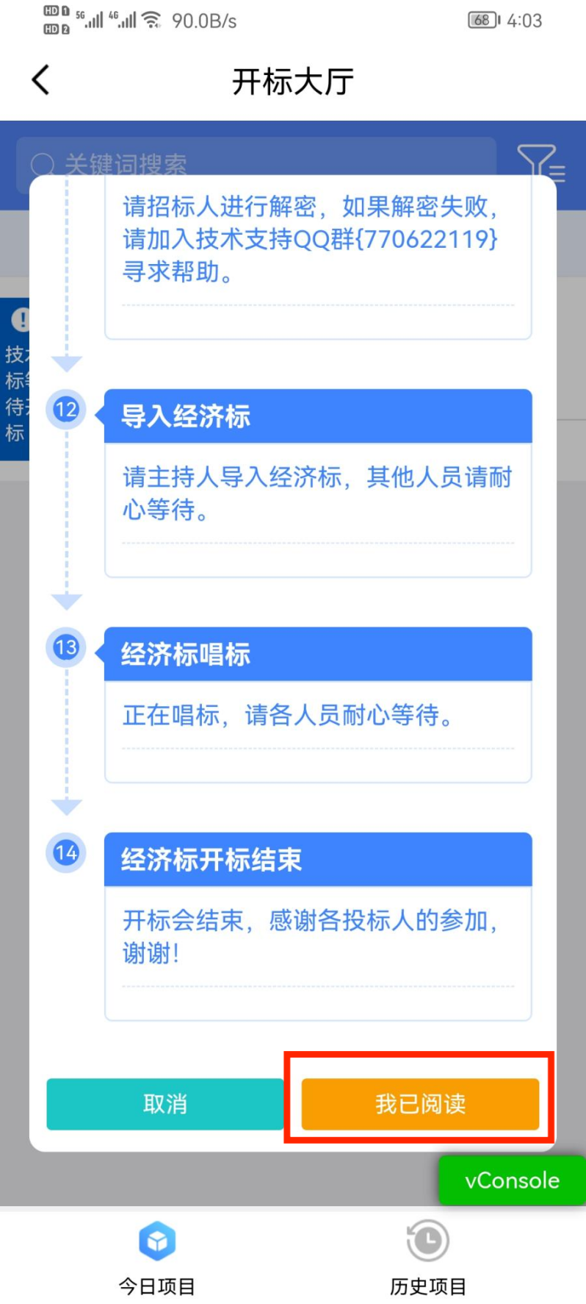
- 进入开标等待页面，点击【签到】按钮进行签到，填写签到信息。
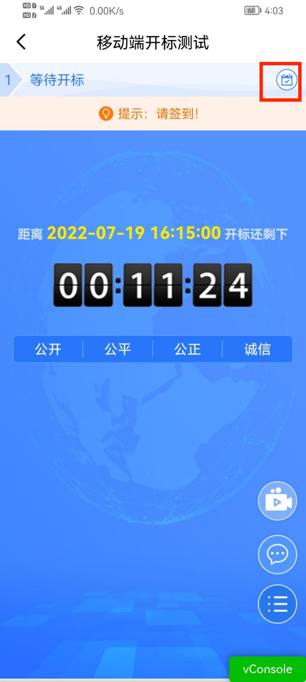

信息填写完成后，点击【确认签到】按钮

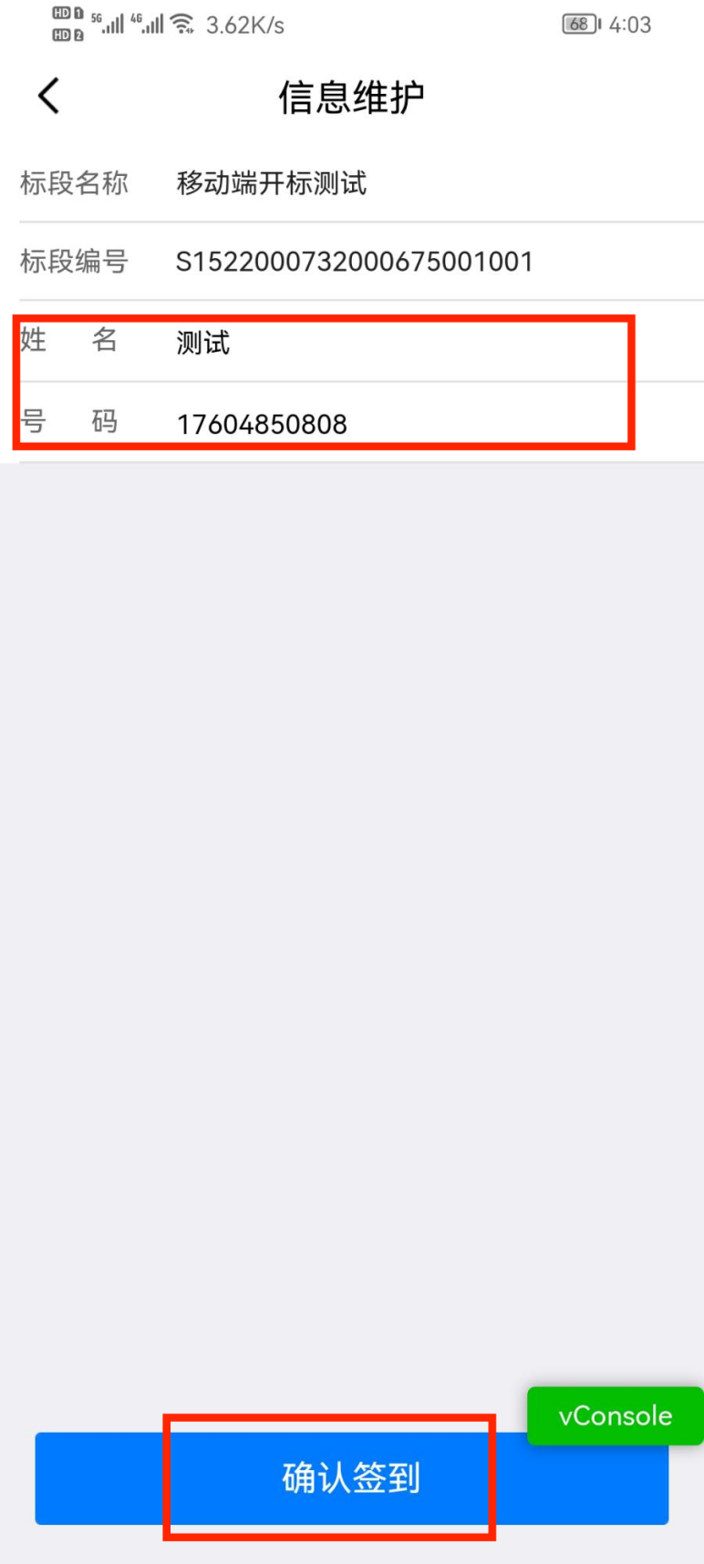

- 开标时间截止后，等待公布投标人

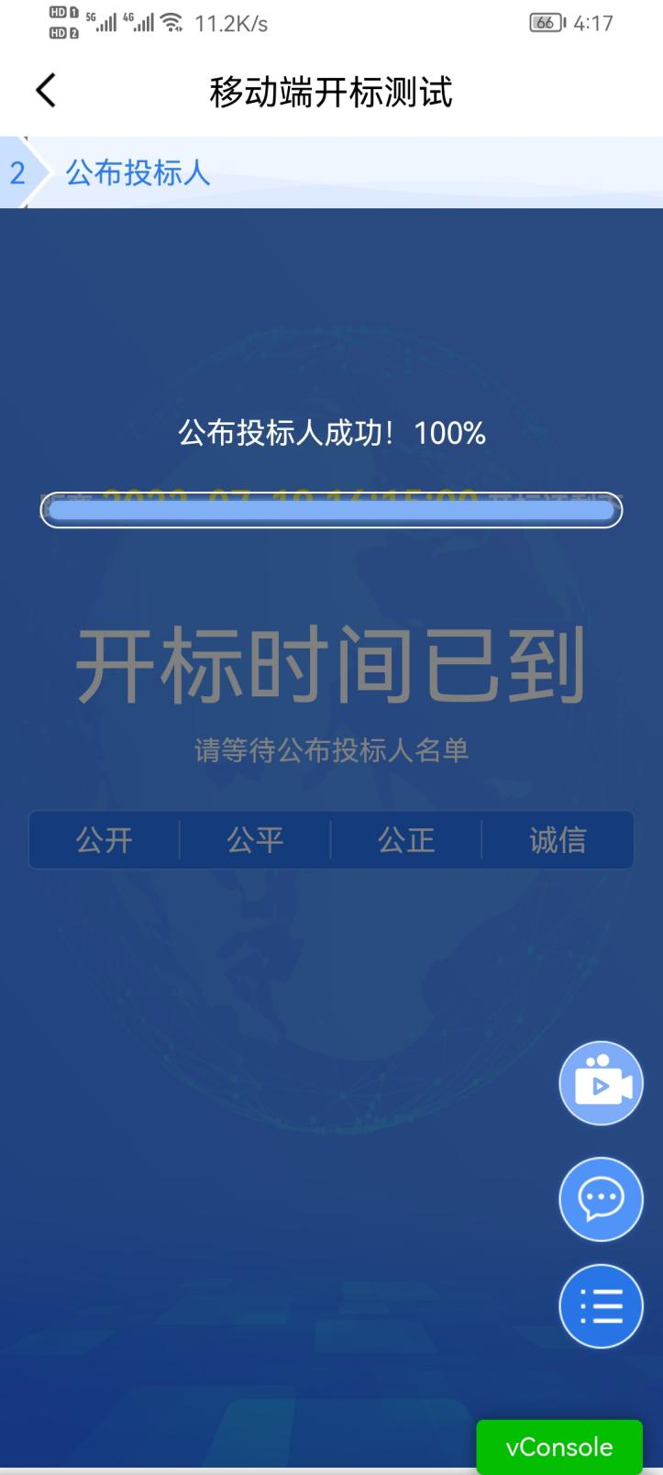

- 查看投标人信息、开标现场视频、文件聊天、发送文件
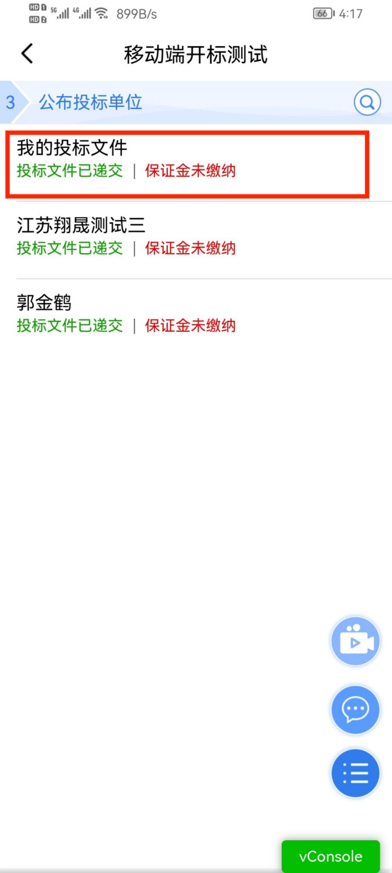
点击可查看投标人信息

点击【直播】按钮可调出开标现场视频，可进行不同直播页面切换
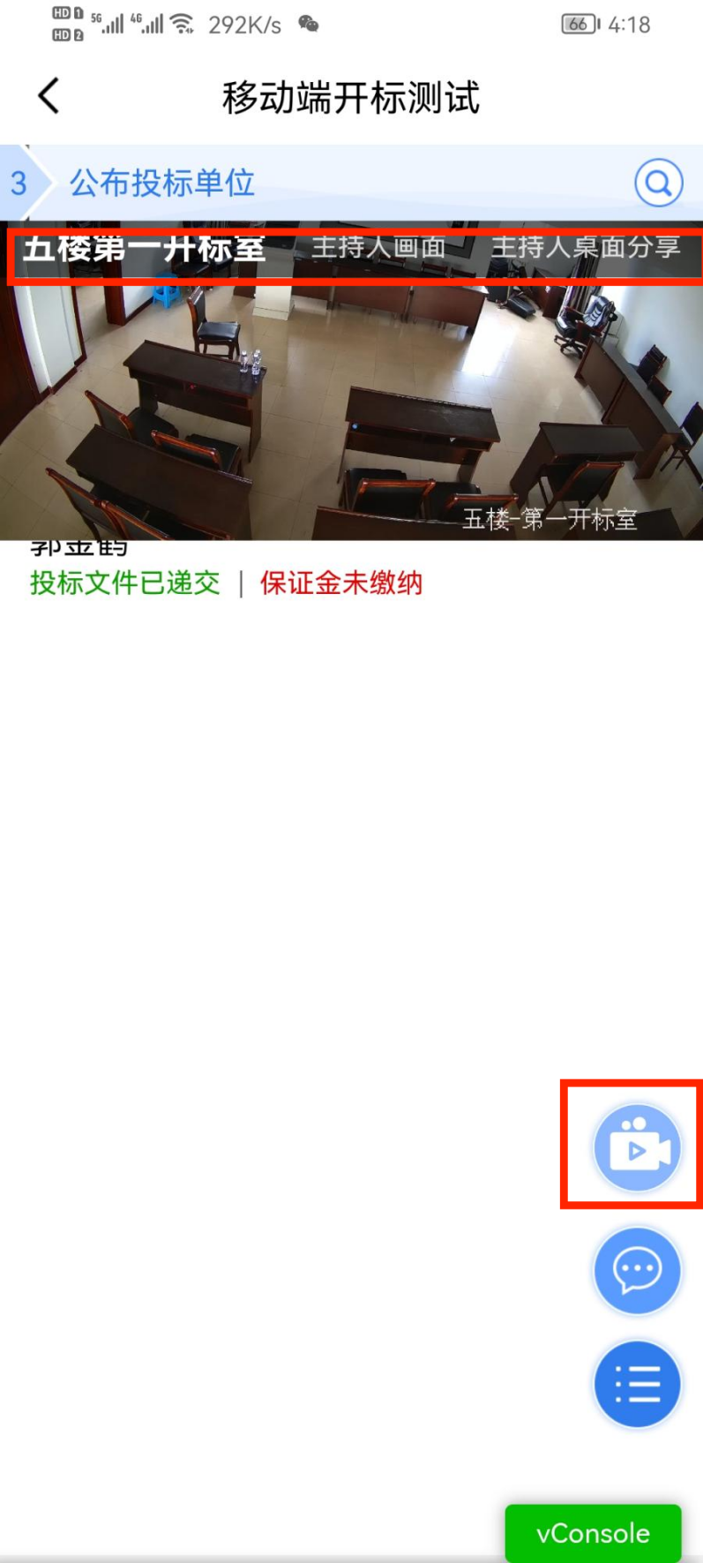

文字聊天及文件发送
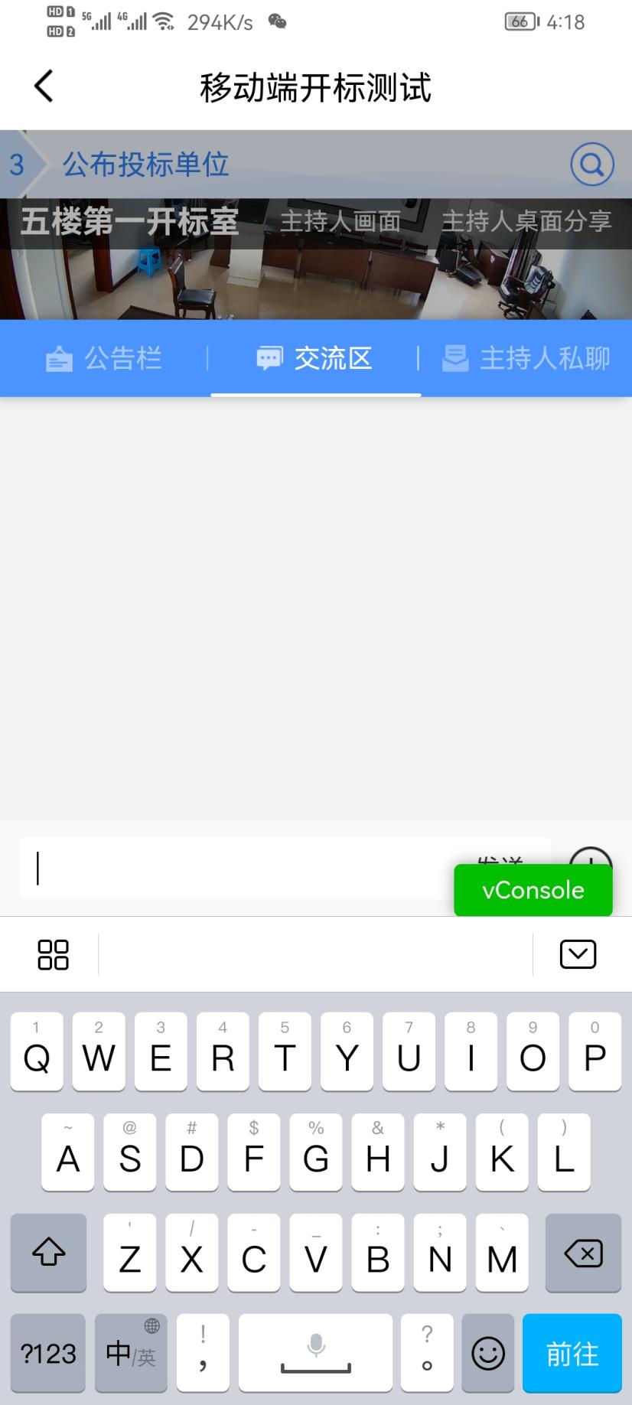

- 投标文件解密，点击【解密】按钮
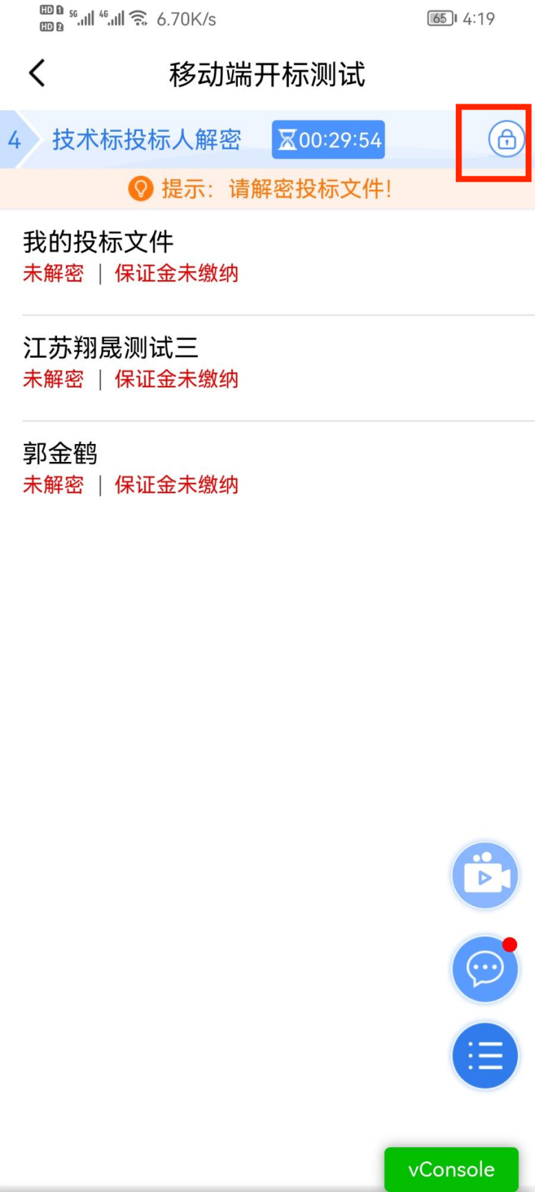

点击【解密】按钮后，自动跳转至“新点标证通“App,选择正确证书后，输入密码完成解密！！！
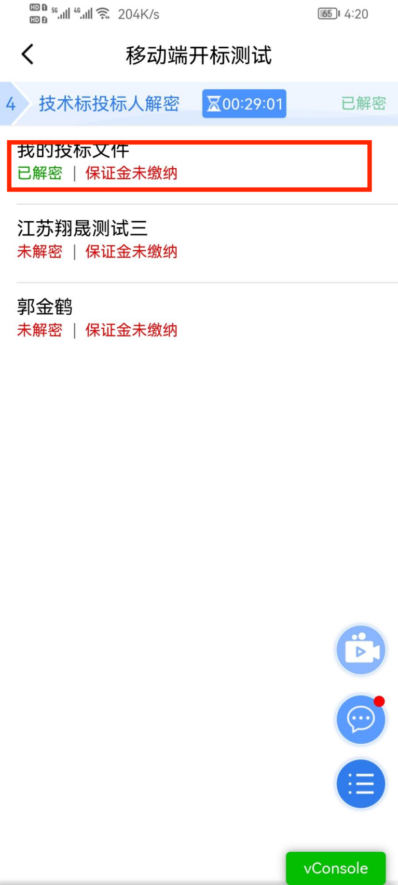

- 招标人解密、批量导入、开标评价、开标记录查看
